**Tugas Algoritma dan Basis Data**

**Cara Mengatur / Membuat Path Python**



**DISUSUN OLEH :**

**Nama : Indra Ranuh**

**NIM : L200150060**

**Kelas : B**

**Fakultas Komunikasi dan Informatika**

**Universitas Muhammadiyah Surakarta**

**Langkah 1.**

1. 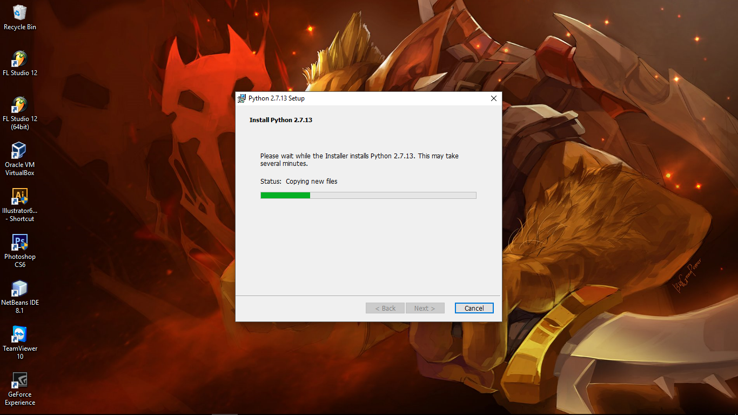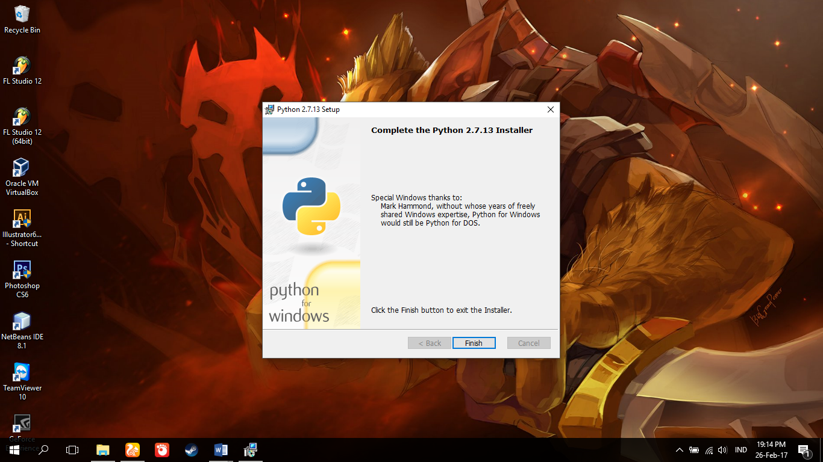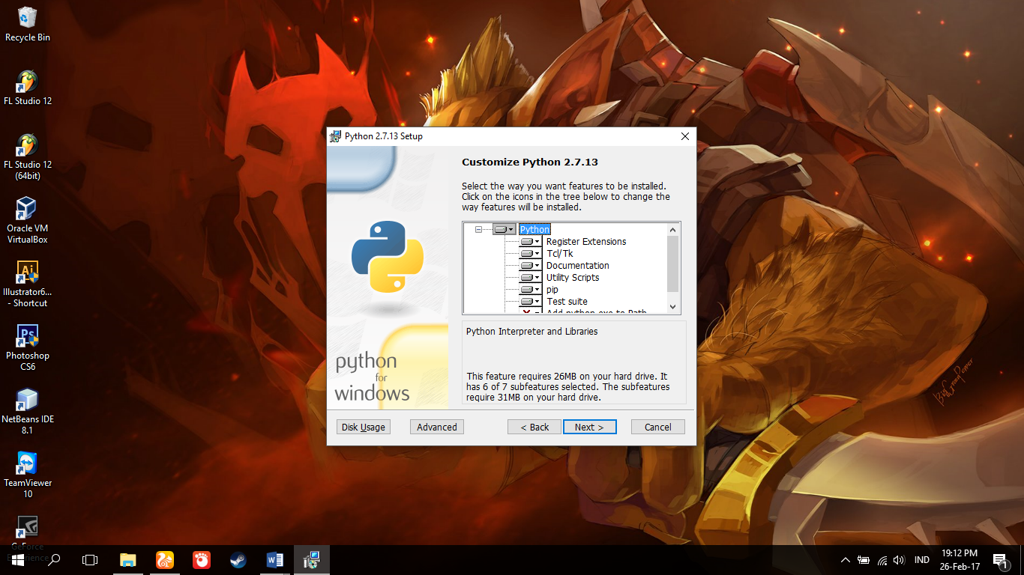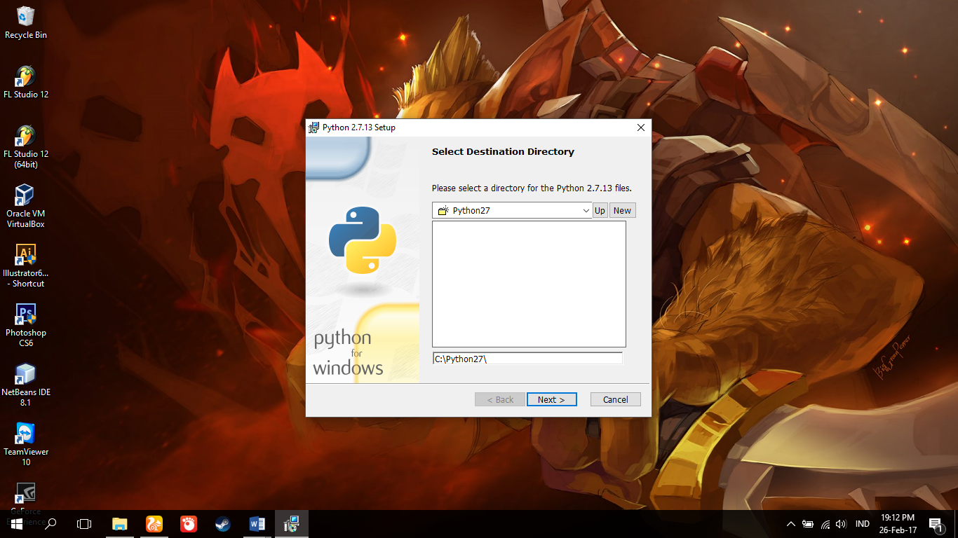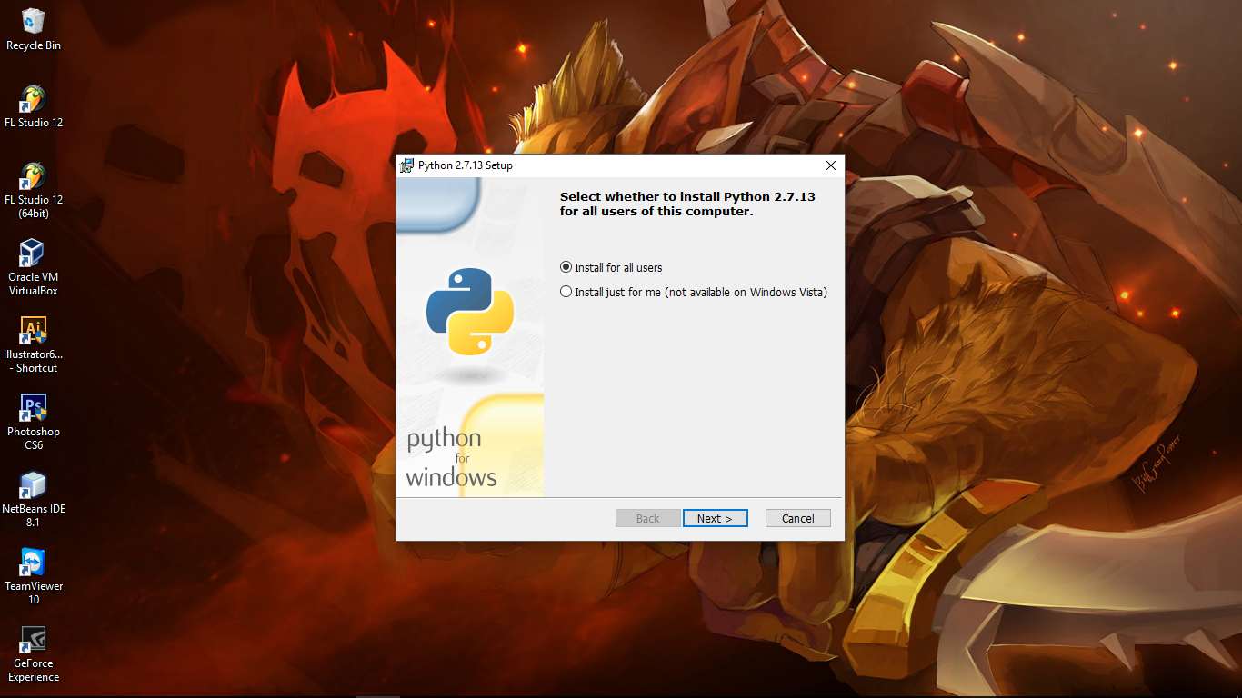Anda perlu menginstall Python terlebih dahulu. Disini saya menggunakan Python versi 2.7.13 yang bisa di unduh secara gratis pada web resmi Python.
2. Lakukan penginstallan secara standart seperti yang saya lakukan pada gambar diatas.
3. Setelah selesai penginstallan, ikuti langkah kedua.

**Langkah 2.**

1. Disini saya menggunakan Windows 10.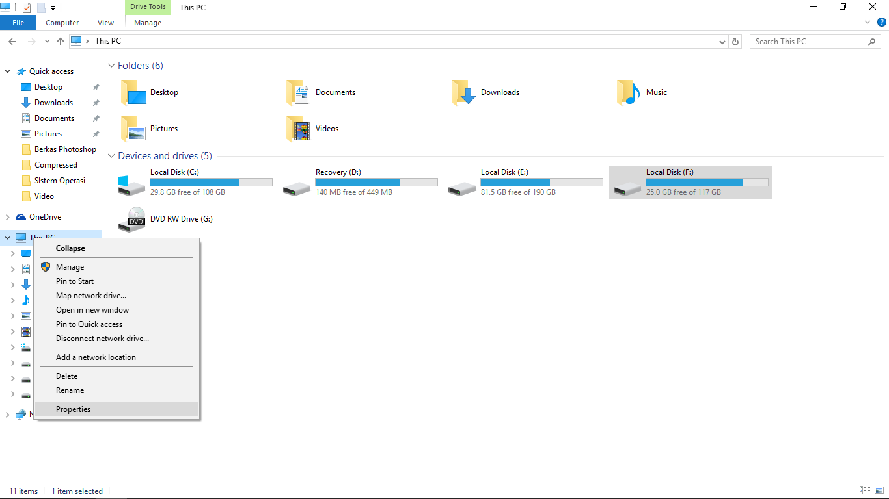 Buka Windows Explorer, lalu klik kanan pada This PC. Kemudian pilih Properties.
2. 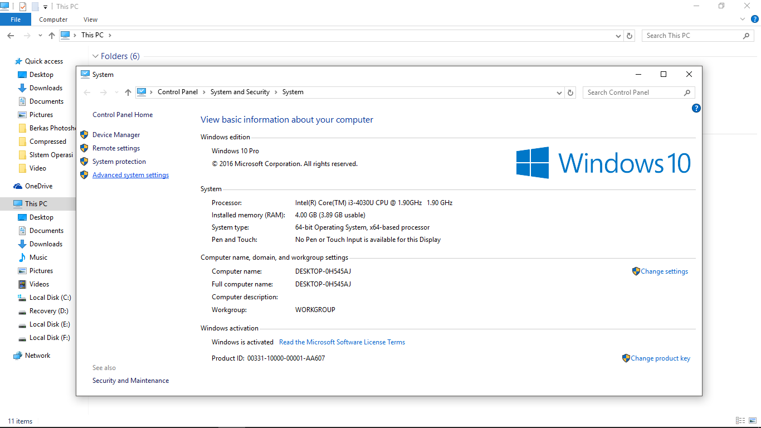Kemudian anda akan melihat tampilan seperti dibawah ini. Lalu pilih ‘Advanced System Settings’
3. 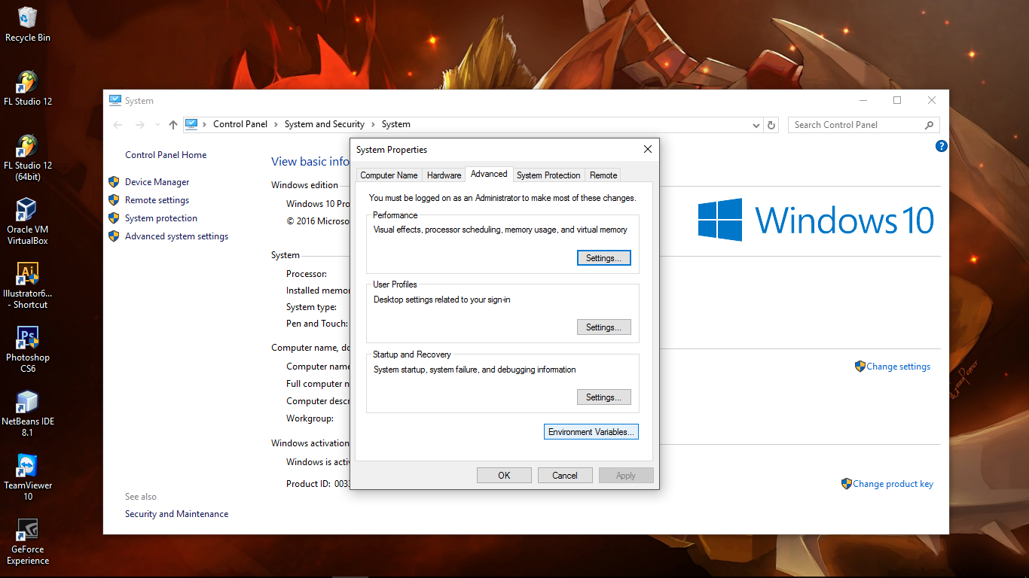Setelah itu akan muncul tampilan seperti ini. Lalu pilih ‘Environment Variables’.
4. 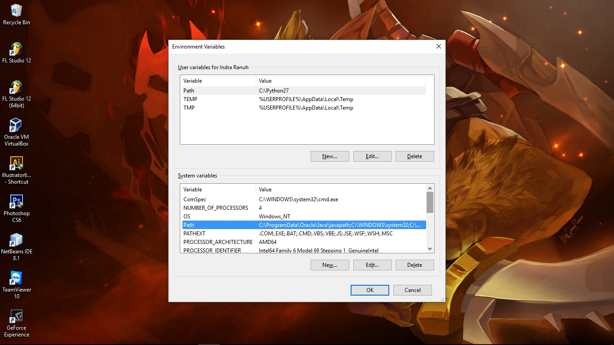Setelah itu akan muncul tampilan seperti ini. Setelah itu cari ‘Path’ pada System Variables. Setelah itu klik Edit.
5. 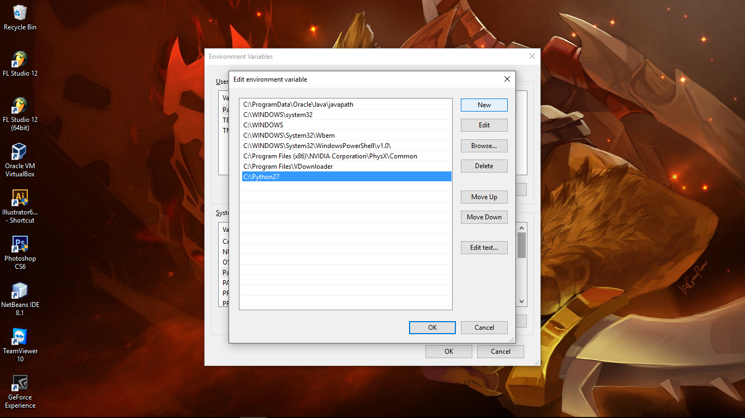Setelah itu akan muncul tampilan seperti ini. Klik New kemudian masukkan “C:\Python27” tanpa tanda petik. Setelah selesai klik ok.
6. 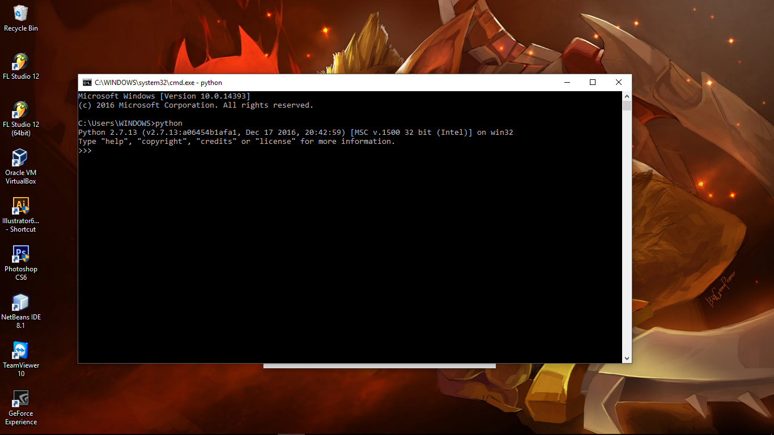Kemudian buka cmd / command prompt. Lalu ketikkan Python. Jika berhasil maka anda akan mendapatkan tempilan seperti gambar dibawah.